**Совершенствование логистической деятельности предприятия пассажирского транспорта**

Диплом

**СОДЕРЖАНИЕ**

Введение

Глава 1 Теоретические аспекты логистического управления пассажирским транспортом

1.1 Понятие, сущность, задачи и функции транспортной логистики

1.2 Логистический подход в технологии пассажирских перевозок

1.3 Показатели эффективности логистического управления пассажирским транспортом

Глава 2 Анализ логистической деятельности предприятия пассажирского транспорта на примере СПБ ГУП "ПАССАЖИРАВТОТРАНС"

2.1 Организационно – экономическая характеристика СПБ ГУП "ПАССАЖИРАВТОТРАНС"

2.2 Организация логистической деятельности в СПБ ГУП "ПАССАЖИРАВТОТРАНС"

2.3 Проблемы эффективности процесса управления транспортной логистикой в СПБ ГУП "ПАССАЖИРАВТОТРАНС"

Заключение

Список использованных источников

Приложение

[**Написание на заказ курсовых, дипломов, диссертаций...**](http://учебники.информ2000.рф/napisat-diplom.shtml)

**ВВЕДЕНИЕ**

В современных условиях развития и функционирования экономики каждое предприятие является открытой системой. Об этом свидетельствует тот факт, что как организация взаимодействует с внешней средой, так и внешняя среда оказывает воздействие на организацию.

Следует отметить, что такого рода воздействие не всегда приносит положительный эффект. Зачастую факторы внешней среды негативно воздействуют на предприятие, создавая проблемные ситуации, требующие принятия эффективного управленческого решения.

Для того, что предприятие эффективно функционировало и развивалось в современном мире, оно должно быть конкурентоспособным.

Если применять данное утверждение к предприятиям, которые занимаются пассажирскими перевозками, то, в первую очередь, они должны осуществлять свою деятельность, полагаясь на принципы пунктуальности, безопасности и экономии времени. Иными словами, его логистическая деятельность должна быть организована на высшем уровне, иначе предприятие не сможет эффективно функционировать и развиваться.

На основе вышеизложенного можно говорить о том, что изучение логистической деятельности и поиск путей ее совершенствования является важной проблемой в области пассажирских перевозок. Этим и обусловлена а актуальность темы выпускной квалификационной работы.

Цель ВКР: проанализировать логистическую деятельность предприятия пассажирского транспорта на примере СПБ ГУП "ПАССАЖИРАВТОТРАНС"

Для достижения целей необходимо решить ряд задач:

- изучить понятие, сущность, задачи и функции транспортной логистики;

- проанализировать логистический подход в технологии пассажирских перевозок;

- изучить показатели эффективности логистического управления пассажирским транспортом;

- дать организационно – экономическую характеристику СПБ ГУП "ПАССАЖИРАВТОТРАНС";

- дать оценку логистической деятельности в СПБ ГУП "ПАССАЖИРАВТОТРАНС";

- выявить проблемы эффективности процесса управления транспортной логистикой в СПБ ГУП "ПАССАЖИРАВТОТРАНС";

- разработать мероприятия по совершенствованию логистической деятельности в СПБ ГУП "ПАССАЖИРАВТОТРАНС";

- рассчитать эффективность мероприятий по совершенствованию логистической деятельности в СПБ ГУП "ПАССАЖИРАВТОТРАНС".

Объектом исследования выступает предприятие пассажирского транспорта СПБ ГУП "ПАССАЖИРАВТОТРАНС".

Предмет исследования: логистическая деятельность предприятия пассажирского транспорта.

Методологической базой исследования выступили такие методы научного познания как синтез, аналитический метод, сравнение, графический метод, индукция, дедукция, математический метод, абстрагирование и др.

Выпускная квалификационная работа состоит из введения, трех глав, заключения, списка использованной литературы и приложений.

Во введении раскрыта актуальность темы ВКР, определена цель, задачи, предмет, объект, методологическая база и представлена структура работы.

В первой главе рассмотрены теоретические аспекты логистического управления пассажирским транспортом.

Во второй главе проведен анализ логистической деятельности предприятия пассажирского транспорта на примере СПБ ГУП "ПАССАЖИРАВТОТРАНС".

В третьей главе разработаны мероприятия по совершенствованию логистической деятельности в СПБ ГУП "ПАССАЖИРАВТОТРАНС".

**ГЛАВА 1 ТЕОРЕТИЧЕСКИЕ АСПЕКТЫ ЛОГИСТИЧЕСКОГО УПРАВЛЕНИЯ ПАССАЖИРСКИМ ТРАНСПОРТОМ**

**1.1 Понятие, сущность, задачи и функции транспортной логистики**

В современном мире под транспортной логистикой в области пассажирских перевозок подразумевается комплекс мероприятий по планированию, управлению и контролю перемещения населения посредством использования транспортных средств.

Основной целью транспортной логистики в области пассажирских перевозок является контроль перемещения пассажиров с учетом оптимизации затрат на их перевозку.

Задачи транспортной логистики в области пассажирских перевозок представлены на рисунке 1.

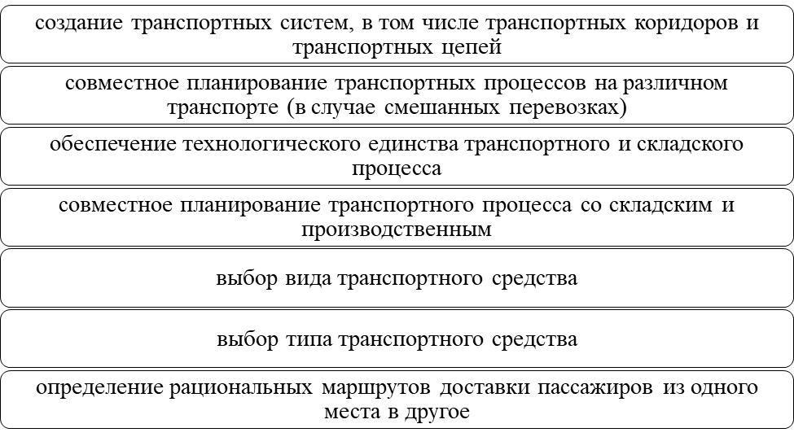

Рисунок 1 - Задачи транспортной логистики в области пассажирских перевозок

Иная трактовка задач транспортной логистики в области пассажирских перевозок делит их на пять подгрупп:

1) Транспортные задачи, к которым относят осуществление различного рода перевозок пассажиров, а именно

- городских;

- пригородных;

- междугородних;

- международных.

2) Диспетчерские задачи:

- планирование перевозок пассажиров;

- управление пассажирскими перевозками;

- контроль над пассажирскими перевозками и т.д.

3) Стационарные задачи:

- организация продажи билетов на общественный транспорт;

- организация питания;

- организация отдых пассажиров по пути следования маршрута и т.д.

4) Информационные задачи:

- справочное обеспечение пассажиров;

- своевременное оповещение об изменении маршрута, времени отправления и т.д.

5) Специальные задачи, которые заключаются в оказании услуг, сопутствующих пассажирским перевозкам. К таким услугам относят:

- финансирование перевозок;

- страхование пассажиров и транспорта;

- кредитование и т.д. (рисунок 3)

Логистическое управление пассажирскими перевозками может осуществляться на трех уровнях:

Задачи транспортной логистики в области пассажирских перевозок

Транспортные задачи

Диспетчерские задачи

Стационарные задачи

Информационные задачи

Специальные задачи

Рисунок 2 - Задачи транспортной логистики в области пассажирских перевозок

1) Микроуровень – в нем осуществляются пассажирские перевозки внутри конкретного транспортного предприятия для каких – либо производственных целей;

2) Макроуровень - в нем осуществляются пассажирские перевозки внутри конкретной местности (населенного пункта) или целого региона;

2) Мезоуровень - в нем осуществляются пассажирские перевозки внутри страны;

4) Международный уровень в нем осуществляются пассажирские перевозки между отдельными государствами (рисунок 3).

Транспортная логистика в области пассажирских перевозок основывается на ряде принципов:

1) Системность – означает подход к транспортной логистике в области пассажирских перевозок как к совокупности взаимосвязанных между собой и



Рисунок 3 – Уровнилогистического управления пассажирскими перевозками

взаимозависимых элементов, функционирующих как единый механизм для осуществления доставки пассажиров из одного пункта в другой.

2) Эффективность – принцип, который подразумевает учет при формировании маршрута таких факторов, как:

- длительность перевозки;

- затраты на перевозку;

- рациональность маршрута;

- время нахождения пассажира в пути и т.д.

3) Принцип соответствия гласит о том, что перевозка пассажиров должна осуществляться транспортом, который безопасен и соответствует нормативным требованиям, разработанным на законодательном уровне.

4) Принцип единства управления – гласит о том, что регулирование, управление и контроль перевозки пассажиров осуществляет одна система, которая учитывает интересы и перевозчиков, и пассажиров одновременно.

5) Принцип результативности включает в себя три составляющие (рисунок 4)

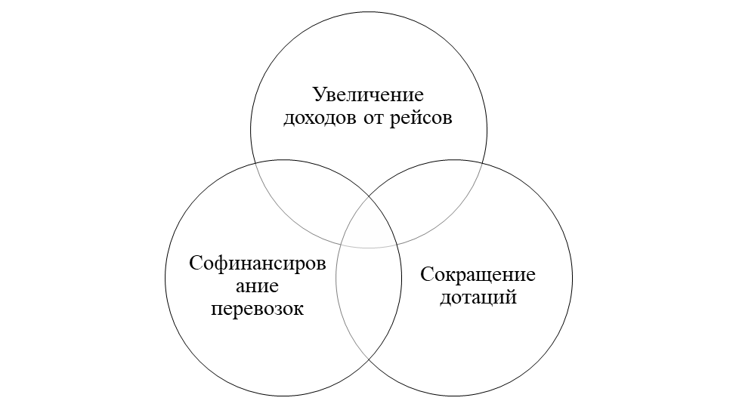

Рисунок 4 – Три составляющихпринципа результативности

6) Принцип информативности – все перевозки осуществляются с участием современных информационных технологий для осуществления эффективных коммуникационных связей между пассажирами и перевозчиками.

Для эффективного осуществления транспортной логистики в пассажирских перевозках формируется логистическая система.

Логистическая система – совокупность взаимосвязанных между собой и взаимозависимых элементов, основная цель которых состоит в обеспечении перемещения пассажиров в пространстве.

Логистическая система включает три составляющие:

1) Дотранспортное обслуживание пассажиров - состоит в планировании поездки и обеспечении пассажиров всем необходимым в пути (страховка, питание, отдых (по необходимости) и т.д.);

2) Транспортное обслуживание пассажиров – состоит в организации перемещения пассажиров в пространстве посредством использования транспортного средства, отвечающего общепринятым требованиям безопасности и техническим нормам;

3) Послетранспортное обслуживание пассажиров - состоит в обеспечении удобства подхода пассажиров к пунктам назначения либо пересадки на другой вид транспорта.

Логистическая система имеет две составляющие:

- качественную;

- социальную (рисунок 5)

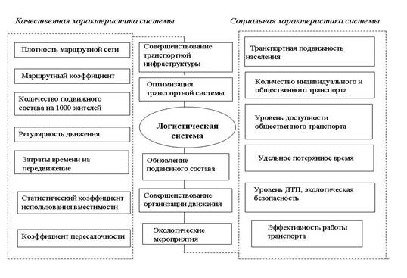

Рисунок 5 – Составляющие логистической системы

Таким образом на основе вышесказанного можно говорить о том, что под транспортной логистикой в области пассажирских перевозок подразумевается комплекс мероприятий по планированию, управлению и контролю перемещения населения посредством использования транспортных средств.

**1.2 Логистический подход в технологии пассажирских перевозок**

Применительно к пассажирскому транспорту логистика представляет собой совокупность проектных решений, технических средств и методов организации и управления, которые обеспечивают заданный уровень обслуживания пассажиров, их безопасную, надежную и непрерывную доставку «от двери к двери» в определенное время при минимальных затратах.

Использование логистического подхода на пассажирском транспорте способствует оптимизации перевозочного процесса, рассматриваемого как логистическая система операторов и объектов инфраструктуры, посредством логистических связей, участвующих в процессе оказания транспортных услуг.

Создание рациональной транспортной системы как региона, так и города предполагает использование логистического подхода еще на этапе проектирования и проведения градостроительных работ. Это позволяет существенно сократить потребность населения в перевозках как путем приближения мест жительства к местам труда, проведения досуга и т.д., так и наоборот.

Структура проектируемой пассажирской транспортной сети должна строиться по принципу сокращения полных затрат времени пассажира, включая время подхода к остановочному пункту, время ожидания транспортного средства, время поездки, время пересадки и т.д.

Кроме того, транспортная логистика позволяет сгладить противоречия между целями перевозчиков и пассажиров, а также между транспортными предприятиями разных форм собственности, которые работают на одном рынке транспортных услуг.

Систему городских пассажирских перевозок можно рассматривать с двух сторон.

С одной стороны, она выступает как сфера рыночных отношений, область взаимодействия пассажиров как потребителей транспортных услуг и субъектов предпринимательской деятельности различных форм собственности, обеспечивающих перевозку жителей города.

С другой стороны, городской пассажирский транспорт является элементом социальной инфраструктуры, обеспечивающей жизнедеятельность города и предполагающей всеобщую доступность транспорта и возможность для жителей города удовлетворить с его помощью свои транспортные потребности.

Функционирование системы городских пассажирских перевозок в логистической инфраструктуре муниципальной экономики имеет основной целью обеспечение высокого качества транспортного обслуживания при минимизации бюджетных затрат.

Перевозка пассажиров предполагает использование различного рода транспортных средств:

1) Железнодорожный транспорт – транспорт, который осуществляет перемещение пассажиров посредством использования железнодорожных путей. Достоинства и недостатки железнодорожного транспорта представлены на рисунке 6.

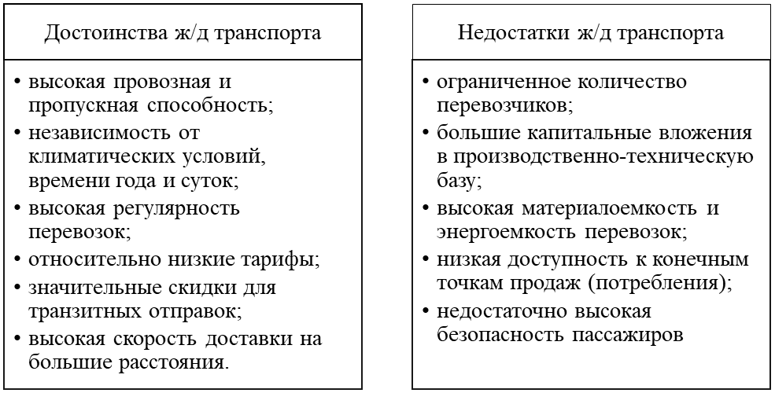

Рисунок 6 - Достоинства и недостатки железнодорожного транспорта

Следует отметить, что до середины ХХ века являлся монополистом в своей отрасли. Однако, с развитием автомобильного и авиационного транспорта несколько сдал свои позиции.

2) Водный транспорт – является видом транспорта, использующимся с древнейших времен. Подразделяется на внутренний (речной) и морской.

Морской транспорт подразумевает доставку пассажиров по путям морского (океанского) сообщения).

Достоинства и недостатки морского транспорта представлены на рисунке 7.

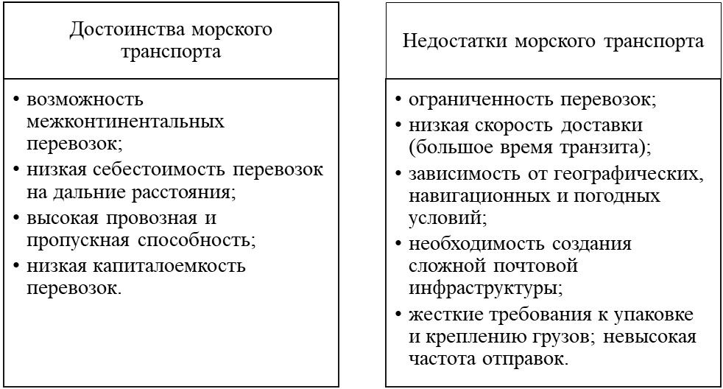

Рисунок 7 -Достоинства и недостатки морского транспорта

Водный транспорт подразумевает доставку пассажиров по рекам, озерам и искусственным каналам и водохранилищам.

Достоинства и недостатки морского транспорта представлены на рисунке 8.

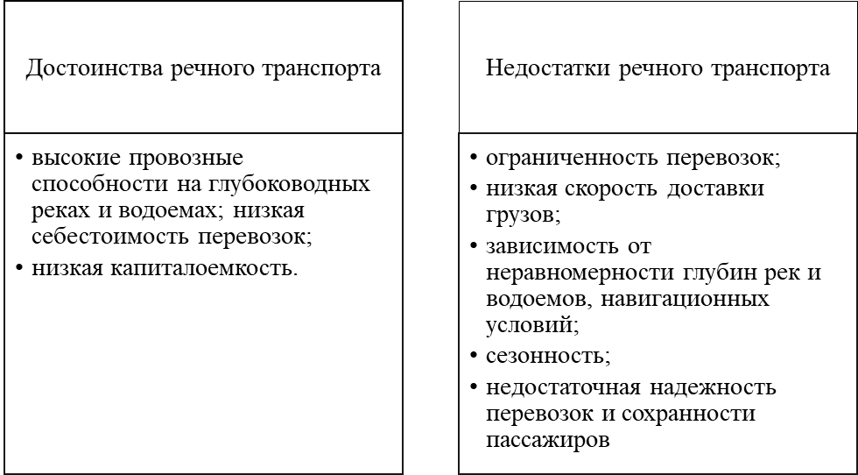

Рисунок 8 -Достоинства и недостатки речного транспорта

3) Автомобильный транспорт – наиболее популярный вид транспорта в настоящее время. Достоинства и недостатки автомобильного транспорта представлены на рисунке 9.

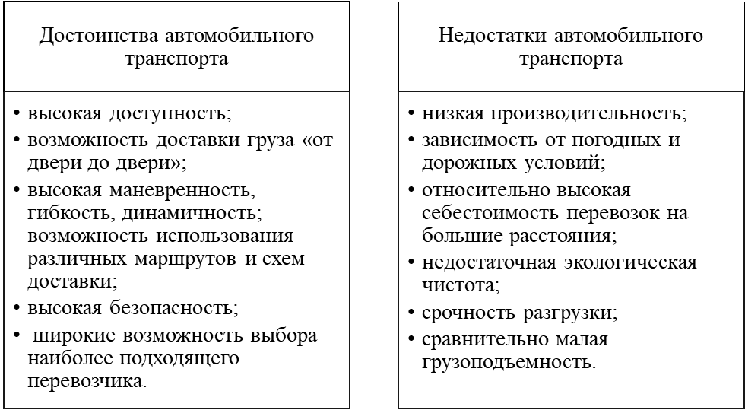

Рисунок 9 **-** Достоинства и недостатки автомобильного транспорта

4) Воздушный транспорт – осуществление перемещения пассажиров из одной точки в другую посредством использования самолетов.

Достоинства и недостатки воздушного транспорта представлены на рисунке 10.

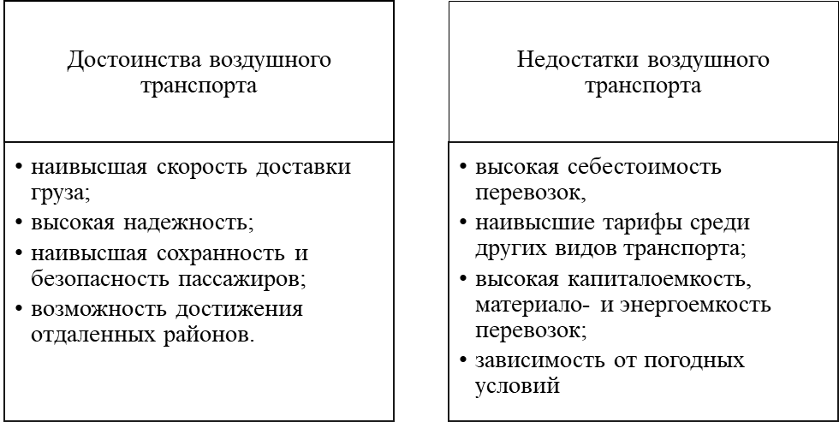

Рисунок 10 -Достоинства и недостатки воздушного транспорта

На основании вышеизложенного можно сделать вывод о том, что использование логистического подхода на пассажирском транспорте способствует оптимизации перевозочного процесса, рассматриваемого как логистическая система операторов и объектов инфраструктуры, посредством логистических связей, участвующих в процессе оказания транспортных услуг

**1.3 Показатели эффективности логистического управления пассажирским транспортом**

Для оценки эффективного логистического управления пассажирским транспортом используются сравнения фактического значения показателя с нормативным. Далее выявляются расхождения данных значений и устанавливаются причины последнего. В основе процедуры оценки эффективности обслуживания пассажиров заложен комплексный метод, который носит рекомендательный, декларативный характер. Поэтому качество трудно измерить. В этой связи при определении процедур комплексного метода рекомендуется выделить следующие показатели качества транспортного обслуживания пассажиров (КТОП):

доступность;

результативность;

надежность;

- удобство.

Под качеством транспортного обслуживания пассажиров понимают совокупность свойств перевозочного процесса и системы перевозок пассажиров. Свойства перевозочного процесса и системы перевозок определяют объективную особенность уровня организации и осуществления перевозок пассажиров и проявляются при удовлетворении транспортных потребностей пассажиров.

Свойства следует подразделить на простые и сложные. Простые свойства характеризуются показателями качества. Они являются объективным измерителем степени проявления свойства. В зависимости от степени проявления свойства показатель принимает то или иное значение.

Нормативом показателя качества определяется значение показателя, соответствующее границе различных оценок качества. Нормативы следует разделить на предельные и шкальные. Предельные нормативы показателей качества разграничивают объекты на два типа по принципу «годен -негоден». Шкальные нормативы показателей качества устанавливают значения показателей, соответствующие различным оценкам (по принципу балльной оценки: неудовлетворительно, удовлетворительно, хорошо, отлично и т.п.). Общие требования к показателям качества выражаются таким образом, что отражаются реальные интересы пассажиров и общества

Под управлением качеством транспортного обслуживания пассажиров (КТОП) понимают целенаправленную деятельность по переводу качества обслуживания пассажиров из существующего (достигнутого) состояния в требуемое (нормативное). Управление качеством опирается на общие законы управления производственно-хозяйственными системами.

Уровень развития маршрутной системы определяет потенциальную доступность передвижения с помощью ГПТ. При определении уровня развития маршрутной системы используют характеристику - плотность маршрутной сети*,*численно равную отношению суммарной длины маршрутной сети к площади обслуживаемой территории:

р= Lc / F                                (1)

где F - площадь селитебной территории населенного пункта, км2;

Lc - общая длина маршрутной сети, км.

Средняя плотность маршрутной сети для городов, имеющих только автобусный транспорт, должна составлять 2-2,5 км-1. При одновременной работе в городе различных видов ГПТ общая плотность маршрутной сети может достигать 3-3,5 км-1.

В средних условиях для городов плотность маршрутной сети определяется в зависимости от численности населения. При меньшей плотности маршрутной сети уровень развития маршрутной системы в городе нельзя признать достаточно эффективным. Превышение нормативной плотности маршрутной сети приводит к увеличению числа пересечений маршрутов, и в результате снижается скорость движения на маршрутах, падает их провозная способность. Общие затраты времени пассажира на сетевую поездку:

сет = 2Tпх + (Tож+ Tсл ) * Kп (2)

где Тпх - затраты времени на пеший подход к остановочному пункту, переход от остановки назначения до цели поездки, мин.;

Тож - затраты времени на ожидание посадки в транспортное средство, мин.;

Тсл- затраты времени на следование в подвижном составе, мин.;

Кп - коэффициент пересадочноcти.

Общие затраты времени пассажира на маршрутную поездку:

Tмарш = 2Tпх + Tож + Tсл (3)

Затраты времени на пешее передвижение к остановочному пункту в среднем равны времени пешего передвижения от остановочного пункта прибытия до цели поездки:

Тпх = (60 / vпеш) * (1 / 3δ + lп / 4 ) ≈ 15 * (1 / 3δ + lп / 4 )                  (4)

где vпеш - скорость пешего передвижения, км/ч;

δ *-*средняя плотность маршрутной сети, км −1 ;

п l − средняя длина перегона на маршруте, км.

Плотность сети скоростных автобусных маршрутов в среднем 0,5 км −1. Рациональная длина перегона на маршруте с обычным поостановочным сообщением в среднем составляет 400-500 м. Для скоростных автобусных маршрутов средняя длина перегона увеличивается до 1200-500 м. При длине перегона более 1200 м возрастают затраты времени пассажиров на пешие передвижения, а при меньшей - снижается скорость сообщения на маршруте. В обоих этих случаях увеличиваются общие затраты времени пассажиров на передвижения от двери до двери. Средняя скорость пешего передвижения для городов - 4 км/ч, а в городах с численностью населения к повышению общих затрат времени пассажиров. Рекомендуется обеспечивать минимальную длину перегона 300-400 м и максимальную 800-1000 м (для обычного сообщения). В свою очередь затраты времени Тож на ожидание посадки в общем виде определяются тремя факторами:

интервалом движения на маршруте;

точностью соблюдения расписания движения водителями;

пассажировместимостью используемых транспортных средств.

Вышеупомянутые факторы можно выразить формулой:

Tож = I/2 + σ I /2 I + Ротк * Iэф=(0,5 + Ротх) * I эф                         (5)

где I − плановый (расчетный) интервал движения на маршруте, мин.;

σ1 − среднеквадратичное отклонение от планового интервала движения (характеризует нерегулярность движения), мин.;

Ротк − вероятность отказа пассажиру в посадке из-за ограниченной пассажировместимости;эф − эффективный интервал движения на маршруте, мин.

Плановый интервал движения равен частному от деления времени оборотного рейса на маршруте на число работающих единиц подвижного состава. На основных маршрутах (важнейшие маршруты, подвозящие пассажиров к крупным организациям города) интервалы движения не должны превышать 4-5 мин., на остальных маршрутах - 20-30 мин. Под вероятностью отказа пассажиру в посадке Ротк понимают относительное число (долю) пассажиров, не севших в транспортное средство из-за его переполнения пассажирами «физически», плюс сверхнормативное число пассажиров, которые хотя и сумели войти в салон, но были перевезены в недопустимых условиях. Вероятность отказа пассажиру в посадке определяется по формуле:

Ротк = (1/ 2П) ехр (-y /2) dy (6)

при x = (q + 0,5 − Iλ) / Iλ и ∞ ≤ y ≤ x,

где *q*− номинальная предельная пассажировместимость единицы подвижного состава, пасс;

λ − средняя интенсивность пассажиропотока на соответствующем перегоне маршрута, пасс./ мин.

Эффективный интервал движения Iэф определяется по формуле:

Iэф = I + σ I/ I                          (7)

Данный показатель отображает «искажение» планового интервала с точки зрения находящегося на остановочном пункте среднестатистического пассажира с учетом неравномерности движения транспортных средств (движение с отклонениями от расчетного интервала). При интервалах движения свыше 15−20 мин. наблюдается эффект привыкания постоянных пассажиров к ритму движения подвижного состава на маршруте, ввиду чего результаты, полученные по формуле (5), следует откорректировать. Тогда время ожидания определяется так:

Tож. корр = Tож exp( 0,02I)                            (8)

Мероприятия по снижению затрат времени на ожидание посадки должны быть направлены на:

повышение регулярности движения на маршруте;

рациональное распределение провозной способности парка подвижного состава между маршрутами;

рационализацию числа и пассажировместимости подвижного состава на маршрутах, своевременную информацию пассажиров об изменениях в расписании движения (в случае повышенных интервалов).

Затраты времени на следование в подвижном составе:

Tсл = 60*lср / v с                    (9)

где lср − средняя дальность поездки на маршруте, км;с − скорость сообщения, км/ч.

Средняя дальность поездки во внутригородском сообщении с течением времени и увеличением городской территории имеет тенденцию к росту. Сокращения средней дальности поездки можно добиться:

- развитием в городе системы скоростного транспорта;

- приближением мест расселения к местам работы и местам культурно-массового отдыха;

- спрямлением маршрутной сети, особенно на связях периферийных районов с центром

- города и крупными объектами приложения труда.

**ГЛАВА 2 АНАЛИЗ ЛОГИСТИЧЕСКОЙ ДЕЯТЕЛЬНОСТИ ПРЕДПРИЯТИЯ ПАССАЖИРСКОГО ТРАНСПОРТА НА ПРИМЕРЕ СПБ ГУП "ПАССАЖИРАВТОТРАНС"**

**2.1 Организационно – экономическая характеристика СПБ ГУП "ПАССАЖИРАВТОТРАНС"**

Санкт-Петербургское государственное унитарное предприятие пассажирского автомобильного транспорта (СПб ГУП «Пассажиравтотранс») является одним из крупнейших пассажирских перевозчиков автобусным транспортом Северо-Западного региона России.  Находится в ведении Комитета по транспорту.

История СПб ГУП «Пассажиравтотранс» неразрывно связана с развитием регулярного автобусного движения в Санкт- Петербурге. Первый маршрут, открытый 01 сентября 1926 г., пролегал от Детскосельского (Витебского) вокзала через Загородный пр. и Комиссаровскую ул. к саду Трудящихся (нынешний Александровский).

Надо отметить, что попытки развития автобусного сообщения в Петербурге предпринимались и ранее, с момента появления в XIX омнибуса – многоместной пассажирской кареты. Например, в 1903г. Петербургское скаковое общество получило разрешение на устройство опытного омнибусного сообщения между центром столицы и ипподромом. Маршрут работал только в дни скачек. В 1907 г. инженер-технолог Б.А. Иванов организовал автобусное движение по двум маршрутам. Первый проходил по Английскому и Измайловскому проспектам до Балтийского вокзала, второй — по Адмиралтейскому пр., Гороховой ул. до Царскосельского (ныне Витебского) вокзала. Однако частные инициативы не получили поддержки городской управы, в т.ч. из-за лоббирования интересов конной железной дороги (конки).

Интерес к организации автомобильного хозяйства проявило уже новое советское правительство. Возможности трамваев и извозчиков явно не соответствовали требованиям развивающегося Ленинграда, и объективная реальность стала предпосылкой для открытия автобусного сообщения. В противном случае, город ожидал бы, выражаясь современным языком, «транспортный коллапс». В 1926г. Отдел коммунального хозяйства не располагал средствами для покупки автобусов, поэтому первые 24-местные автобусы состояли из шасси немецких грузовых автомобилей VOMAG и кузова, произведенного Ленинградским авторемонтным заводом. Три таких автобуса и вышли на первый маршрут 01 сентября 1926г. Проезд стоил 10 копеек. Автобус развивал скорость около 30 км/час. Популярность автобуса позволила вскоре продлить маршрут до пл. Восстания. К концу 26-го года маршрут обслуживали 11 водителей, 11 кондукторов, 3 счетовода и 2 контролера. С 27 июня 1927г. начал работу 2-й маршрут от пл. Урицкого (ныне- Дворцовой) до Красного путиловца (ныне- Кировского завода).

В 1935г. был создан первый диспетчерский пункт, на базе которого в 1936г. была организована Центральная диспетчерская служба. Уже позже, в 1960г. централизованная система диспетчерского руководства автобусным движением будет экспонироваться на ВДНХ СССР и получит диплом I-й степени.

В 1941г. около 500 автобусов треста автопассажирских перевозок Ленавтотранс обслуживали 30 маршрутов. С началом войны пассажирские перевозки были сокращены, и часть автобусов была передана в действующую армию. В сентябре 1941г. мобилизация водителей и ремонтников была прекращена. Перед транспортниками была поставлена задача эвакуации населения из блокадного Ленинграда. В тяжелейших условиях зимой 1942 года по льду Ладожского озера на «Большую землю» было вывезено 214 тысяч человек. Обратно в осажденный город было доставлены тысячи тонн продовольствия, боеприпасов. Кроме того, по особому заданию Ленинградского фронта работники автобусных парков изготавливали детали для снарядов знаменитых «Катюш». За проявленный героизм и мужество в выполнении правительственных заданий 25 работников ленинградской колонны были награждены орденами и медалями.

Регулярное автобусное движение возобновилось в Ленинграде 01 августа 1945 года. После четырехлетнего перерыва 20 машин вышли на маршруту номер 1: «Пл. Растрелли — ЦПКиО им. С. М. Кирова».

В окнах городских автобусов отражалась меняющаяся эпоха, отводя этому виду транспорта все более значимую роль. В пятидесятые автобусы начали подвозить пассажиров к открытым станциям метрополитена. «Строительный бум» шестидесятых значительно расширил маршрутную сеть в новых районах. Венгерские «Икарусы» на городских улицах стали приметой семидесятых. В 80-е рекорды были не только олимпийскими: новый автопарк № 7 стал самым крупным в Европе, а общее количество автобусов предприятия приблизилось к 5000.

После кризиса 90-х годов прошлого века в сфере общественного транспорта были осуществлены серьезные преобразования. Хорошо знакомые горожанам большие белые автобусы с темно-зеленой полосой прочно вписались и в облик современного Петербурга. Ежегодные обновления подвижного состава, внедрение инноваций, приспособленность для нужд маломобильных пассажиров помогут городскому автобусу стать удобным и доступным транспортом будущего. Традиции первого автобусного предприятия Ленинграда СПб ГУП «Пассажиравтотранс» продолжает и в XXI веке.

История развития СПБ ГУП «Пассажиравтотранс»:

* 1926 г. — отдел коммунального хозяйства горисполкома
* начало 30-х годов — трест «Ленавтотранс»
* 1936 г. — АТУЛ (Автотранспортное управление Ленгорисполкома)
* 1938 г. — трест «Ленавтотранс»
* 1955 г. — ЛУАТ (Ленинградское управление автомобильного транспорта)
* 1964 г. – «Главленавтотранс» (Главное ленинградское управление автомобильного транспорта)
* 1988 г. — ТПО «Ленпассажиравтотранс»
* 1994 г. — ГП «Пассажиравтотранс»
* 2001 г. — СПб ГУП «Пассажиравтотранс»

Ведущая роль в системе городского транспорта общего пользования определяется успешным осуществлением направлений деятельности, представленным на рисунке 11.

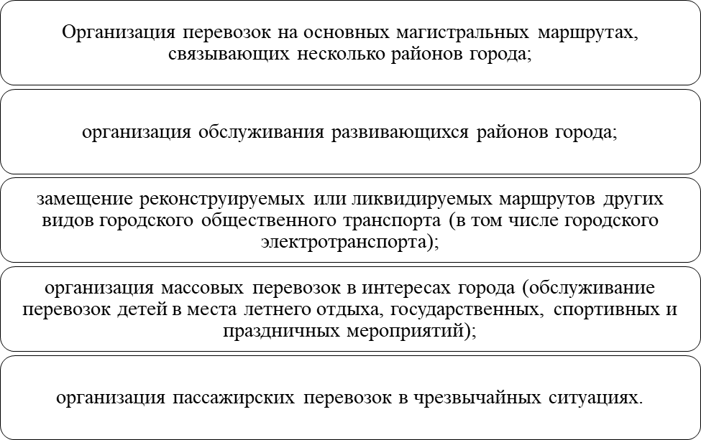

Рисунок 11 – Направления деятельности СПб ГУП «Пассажиравтотранс»

В структуру предприятия входят шесть автобусных парков, автобусный вокзал, учебный комбинат, медико-санитарная часть № 70.

Персонал насчитывает более 10200 человек (рисунок 12).

Рисунок 12 – Структура персонала СПб ГУП «Пассажиравтотранс» в 2020 – 2021 гг., %

Гендерный анализ персонала предприятия показал, что на 31.12.2021 почти 2/3 работающих там сотрудников составляют мужчины (рисунок 13)

Рисунок 13 - Гендерный анализ персонала предприятия на 31.12.2021, %

Основным приоритетом деятельности СПб ГУП «Пассажиравтотранс» является повышение качества обслуживания и безопасности пассажиров.

Предприятие имеет свою программу развития, основные направления которой представлены на рисунке 14.

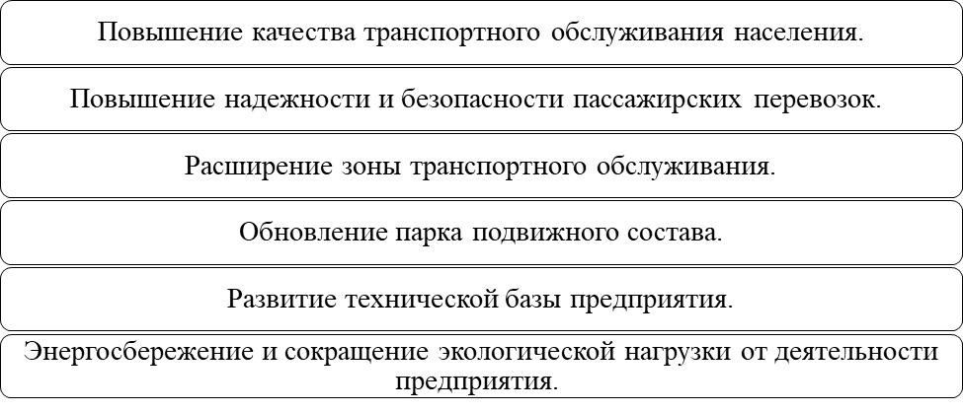

Рисунок 13 – Направления программы развития предприятия

Динамика выручки СПб ГУП «Пассажиравтотранс» в целом положительна. Отрицательный прирост ее наблюдался лишь в 2020 году в связи с пандемией COVID – 19 введением режима самоизоляции (рисунок 14)

Рисунок 14 -Динамика выручки СПб ГУП «Пассажиравтотранс», тыс. руб.

Таким образом, можно говорить о том, что СПб ГУП «Пассажиравтотранс» является предприятием, которое эффективно функционирует и развивается на рынке. Однако, для более точной характеристики выполняемых им функций, необходимо оценить организацию логистической деятельности.

**2.2 Организация логистической деятельности в СПБ ГУП "ПАССАЖИРАВТОТРАНС"**

СПб ГУП «Пассажиравтотранс» стремится к обеспечению экологического равновесия в своей деятельности. Приобретаемые автобусы соответствуют стандартам Евро-5 и EEV. Подвижной состав является площадкой для реализации инициатив, важных для транспортной отрасли и внедрения новых технологий.

СПб ГУП «Пассажиравтотранс» осуществляет в установленном порядке перевозки пассажиров автобусами. Предприятие обслуживает 143 городских и пригородных маршрута. На линию выходят 1600 автобусов большого и особо большого класса. (рисунок 15).

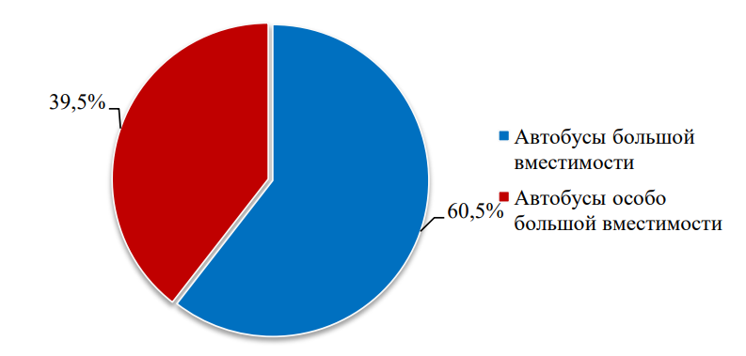

Рисунок 15 – Структура подвижного состава СПб ГУП «Пассажиравтотранс»

Как уже упоминалось выше, большая часть парка подвижного состава – это автобусы большой вместимости ЛиАЗ 5292 и особо большой вместимости Volgabus-6271 и их модификации.

ЛиАЗ 5292 выпускается с 2003 года на Ликинском автомобильном заводе. За 17 лет на базе данной модели было разработано множество модификаций, которые делают поездку пассажиров более комфортными. Все автобусы являются низкопольными.

ЛиАЗ 52922 – это одна из ранних модификаций, оснащенная двигателем MAN D0836 LOH41, отвечающим требованиям Euro-3, с большим запасом прочности и надежности. Двигатель расположен продольно, мосты портального исполнения, что позволило убрать ступеньку в задней части салона.

Модификация ЛиАЗ 529230 разрабатывалась специально для Олимпийских Игр 2014 года в Сочи. Особенностью является наличие системы книлинга и применение технологии наливного пола. Автобус оснащен двигателем Scania DC09 91A, отвечающий требованиям Euro-4. ЛиАЗ 529260 – это модификация с отечественным двигателем ЯМЗ536111, который отвечает требованиям Euro-4.

Volgabus-6271 – автобус особо большой вместимости, выпускающийся с 2012 года машиностроительным холдингом ООО «Волгабас». На протяжении всего салона имеет ровный пол, что делает его удобным для всех категорий граждан. Модель оснащается двигателем MAN D0836 LOH64 мощностью 290 л.с., а его модификация Volgabus-627105 – двигателем MAN D2066 мощностью 320 л.с., которые отвечают требованиям стандарта Euro-5. Кроме того, модель укомплектована зависимыми пневматическими подвесками с системой электронного управления и функцией наклона на правую сторону: на передней оси – с двумя телескопическими амортизаторами, поперечным стабилизатором и двумя вариантами положения кузова, на средней – с единственным регулятором положения кузова, на задней – с парой регуляторов положения кузова.

Возрастная структура парка автобусов представлена на рисунке 16.

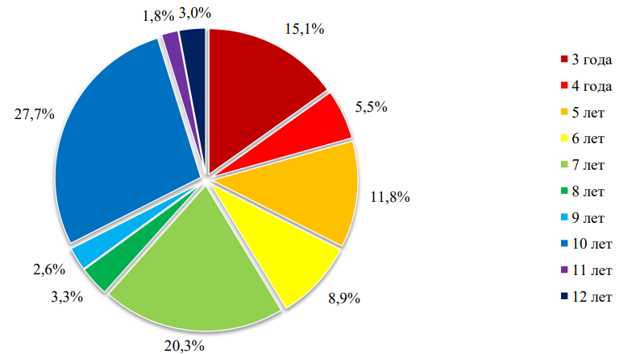

Рисунок 16 - Возрастная структура парка автобусов на 31.12.2021, %

Организация пассажирских перевозок вСПб ГУП «Пассажиравтотранс» происходит по следующим принципам:

- надежность;

- своевременность;

- безопасность.

Каждое утро, выпуская автобус на линию, проводится работа трех должностных лиц:

1) Медицинский работник – является обязательным пунктом для выхода водителя на линию. Согласно законодательству, перечень пунктов, входящих в предрейсовый осмотр водителя, представлен на рисунке 17.

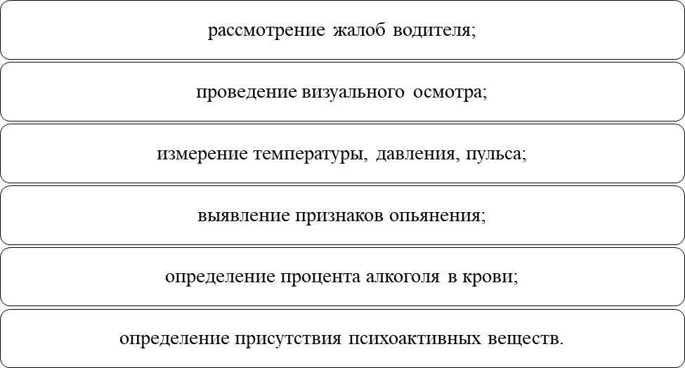

Рисунок 17 - Перечень пунктов, входящих в предрейсовый осмотр водителя

Итог предрейсового осмотра может быть либо положительным (водителя выпускают на линию), либо отрицательным (водитель не допущен до линии).

2) Механик – контролер – квалифицированный специалист, который проверяет исправность транспортного средства, тем самым гарантируя безопасность перевозки пассажиров.

Сначала он проверяет внешний вид автобуса по следующим параметрам:

- чистота;

- полная комплектация (наличие всех элементов кузова, зеркал и т.д.)

- исправность замков и топливного бака;

- отсутствие следов повреждений;

- отсутствие конструктивных изменений, противоречащих законодательству.

После внешнего осмотра механик залезает в кабину автобуса и проверяет элементы, представленные на рисунке 18.

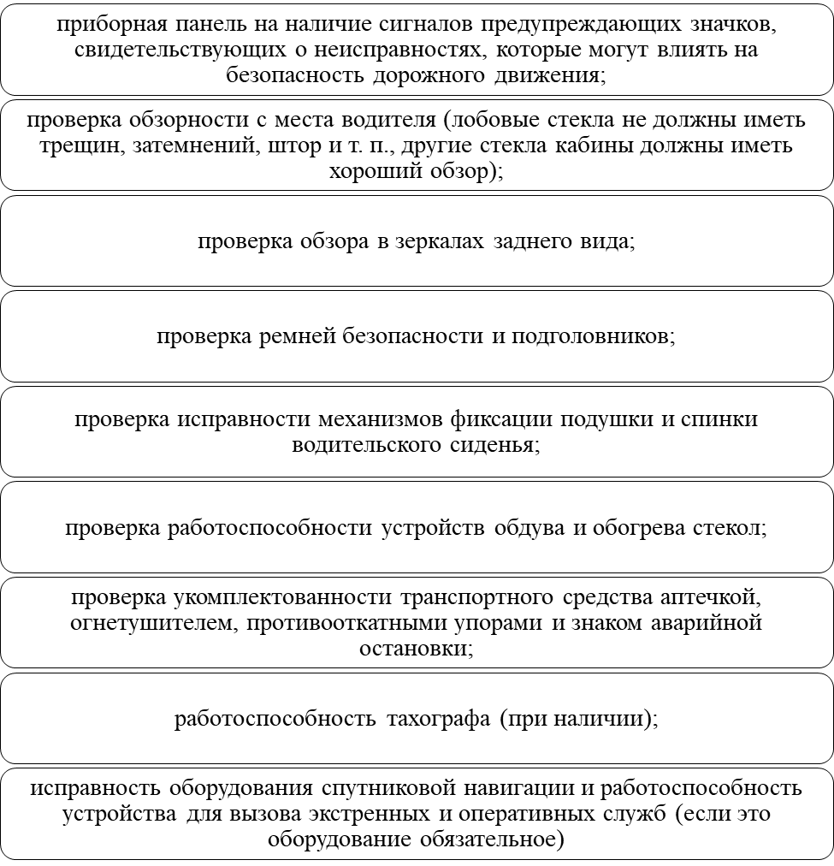

Рисунок 17 **–** Предрейсовый осмотр кабины

Далее механик проверяет тормозную систему, рулевое управление, состояние колес и шин и т.д. – то есть убеждается в том, что транспортное средство полностью готово к эксплуатации.

3) После проверки медицинским работником и механиком водитель отправляется к диспетчеру, который при проверке правильности заполненных документов дает согласие на отправку автобуса из парка.

Таким образом, в ходе анализа логистической деятельности в СПБ ГУП "ПАССАЖИРАВТОТРАНС" был выявлен ряд достоинств, представленных на рисунке 18.

Рисунок 18 – Достоинства логистической деятельности в СПБ ГУП "ПАССАЖИРАВТОТРАНС"

Однако, помимо достоинств, были выявлены и недостатки логистической деятельности в СПБ ГУП "ПАССАЖИРАВТОТРАНС"

**2.3 Проблемы эффективности процесса управления транспортной логистикой в СПБ ГУП "ПАССАЖИРАВТОТРАНС"**

Анализ логистической деятельности СПб ГУП «Пассажиравтотранс» позволил выявить ряд недостатков.

Для выявления «проблемных мест» предприятия был проведен анонимный опрос людей посредством электронной почты путем рассылки разработанной анкеты.

Так, при исследовании, на вопрос, «какие недостатки, на Ваш взгляд преобладают в системе логистики» большинство - 50% ответило: низкая оплата труда персонала (отсутствие материальной заинтересованности).

Отсутствие квалифицированных кадров и морально устаревшее оборудование высказало 35% опрошенных (см. рис. 19).



Рис. 19 - Недостатки логистической системы СПб ГУП «Пассажиравтотранс», %

Также отмечены такие причины, как невыполнение намеченных программ (13%), отсутствие подготовки специалистов (8%), отсутствие контроля (5%), и на последнем месте опроса - нехватка времени на изучение применяемых инноваций (см. рис. 20).

Рисунок 20 - Причины несовершенства системы логистики в СПб ГУП «Пассажиравтотранс», %

Таким образом, подводя итог вышеизложенному, перечень проблем, на которые следует обратить внимание по мнению персонала СПб ГУП «Пассажиравтотранс» можно определить следующим образом:

- экономически нестабильная обстановка в стране;

- отсутствие квалифицированного персонала;

- морально устаревшее оборудование;

- отсутствие материальной заинтересованности персонала;

- отсутствие обучения персонала азам общения с клиентами;

- отсутствие системы информированности персонала о современных стандартах качества;

- недостаточное финансирование со стороны государства;

- плохое качество дорожного покрытия и др.

Далее был проведен анонимный опрос пассажиров. Среди опрошенных респондентов самыми распространенными проблемами оказались:

- несовершенная электронная система оплаты проезда;

- низкая квалификация персонала;

- низкий уровень обслуживания;

- высокая степень загрязненности транспорта;

- устаревший транспорт (см. рис. 21)

Рисунок 21 - Проблемы логистической системы по мнению потребителей

Одним из самых главных недостатков логистической системы по мнению потребителей стало несовершенство системы электронной оплаты оплаты. Было опрошено 120 человек (случайно выбранных), которые назвали различного рода факторы, повлиявшие на этот факт:

1. Не исправен терминал
2. Нет информации о том, как платить
3. Отсутствие банковской карты
4. Другое (рисунок 22)

Рисунок 22 - Факторы, повлиявшие на несовершенство логистической системы

Действительно, исследования подтвердили, что несмотря на вполне информативный сайт и инструкцию возле каждого терминала, потребители (в особенности, иногородние) испытывают затруднение при оплате проезда, поскольку не могут понять, как это сделать.

К тому же, следует отметить, что Санкт - Петербург является одним из крупнейших городов России, культурным, экономическим, промышленным и образовательным центром, что делает его привлекательным для иностранных туристов. В связи с этим, отсутствие инструкции по оплате на английском языке является существенным недостатком всей системы в целом.

Одной из проблем логистической системы стала проблема морально устаревшего оборудования. Так, с приходом зимних холодов многие транспортные средства сходили с линии, поскольку их не могли завести, что, несомненно, говорит о недостатках организации логистического процесса.

К тому же горожане отмечали, что наблюдается потеря центра города как некоего культурного и социального явления и превращение его в транзитный район, который автобусы просто пролетают. Теряя центр, одновременно теряется огромное количество мелких и средних предприятий, которые базируются в центре.

Следует отметить, что проблемы пассажирских перевозок были выявлены и администрацией города, а именно:

- несовершенная система контроля за нарушителями правил проезда в общественном транспорте;

- низкая собираемость штрафов за нарушение правил проезда в общественном транспорте

- глобальный ремонт дорог. Затрудняющий движение транспорта

- морально устаревшее оборудование с низкой степенью надежности и высокой вероятностью поломки.

ЗАКЛЮЧЕНИЕ

Логистическая система – совокупность взаимосвязанных между собой и взаимозависимых элементов, основная цель которых состоит в обеспечении перемещения пассажиров в пространстве.

Логистическая система включает три составляющие:

1) Дотранспортное обслуживание пассажиров - состоит в планировании поездки и обеспечении пассажиров всем необходимым в пути (страховка, питание, отдых (по необходимости) и т.д.);

2) Транспортное обслуживание пассажиров – состоит в организации перемещения пассажиров в пространстве посредством использования транспортного средства, отвечающего общепринятым требованиям безопасности и техническим нормам;

3) Послетранспортное обслуживание пассажиров - состоит в обеспечении удобства подхода пассажиров к пунктам назначения либо пересадки на другой вид транспорта.

Применительно к пассажирскому транспорту логистика представляет собой совокупность проектных решений, технических средств и методов организации и управления, которые обеспечивают заданный уровень обслуживания пассажиров, их безопасную, надежную и непрерывную доставку «от двери к двери» в определенное время при минимальных затратах.

Использование логистического подхода на пассажирском транспорте способствует оптимизации перевозочного процесса, рассматриваемого как логистическая система операторов и объектов инфраструктуры, посредством логистических связей, участвующих в процессе оказания транспортных услуг.

Создание рациональной транспортной системы как региона, так и города предполагает использование логистического подхода еще на этапе проектирования и проведения градостроительных работ. Это позволяет существенно сократить потребность населения в перевозках как путем приближения мест жительства к местам труда, проведения досуга и т.д., так и наоборот.

Объектом исследования выступает предприятие пассажирского транспорта СПБ ГУП "Пассажиравтотранс".

Произведенный анализ логистической системы показал, что она довольно эффективна. Однако, в ходе исследования был выявлен ряд недостатков, в случае неустранения которых вышеуказанная организация понесет убытки и утратит свои позиции на рынке.

В ходе анализа логистической системы был выявлен ряд замечаний как со стороны персонала, работающего в СПБ ГУП "Пассажиравтотранс", так и со стороны потребителей услуги (автолюбителей) и администрации города.

Для устранения выявленных недостатков были предложены мероприятия, которые, если провести по одному, несомненно, окажут положительное влияние на функционирование и развитие СПБ ГУП "Пассажиравтотранс", что в конечном итоге позволит улучшить показатели деятельности этой организации. Но при этом, следует отметить, что, интегрируя предложенные мероприятия, эффект от них будет гораздо больше, чем от каждого, взятого по отдельности.

Иными словами чем больше мероприятий реализует СПБ ГУП "Пассажиравтотранс", тем больше оно увеличит качество и конкурентоспособность оказываемых услуг, а значит, тем больше потребителей будет пользоваться ею. Это позволит увеличить прибыль организации, что положительно скажется на ее функционировании и дальнейшем развитии.

СПИСОК ИСПОЛЬЗОВАННЫХ ИСТОЧНИКОВ

1. Александров, О. А. Логистика : учебное пособие / О. А. Александров. – Москва : ИНФРА-М, 2020. – 217 с.
2. Аникин, Б. А. Логистика производства: теория и практика : учебник и практикум для вузов / Б. А. Аникин, Р. В. Серышев, В. А. Волочиенко ; ответственный редактор Б. А. Аникин. – Москва : Издательство Юрайт, 2021. – 454 с.
3. Бочкарев, А. А. Логистика городских транспортных систем : учебное пособие для среднего профессионального образования / А. А. Бочкарев, П. А. Бочкарев. – 2-е изд., перераб. и доп. – Москва : Издательство Юрайт, 2022. – 150 с.
4. Герами, В. Д. Городская логистика. Грузовые перевозки : учебник для вузов / В. Д. Герами, А. В. Колик. – Москва : Издательство Юрайт, 2022. – 343 с.
5. Григорьев, М. Н. Коммерческая логистика: теория и практика : учебник для вузов / М. Н. Григорьев, В. В. Ткач, С. А. Уваров. – 3-е изд., испр. и доп. – Москва : Издательство Юрайт, 2022. – 507 с.
6. Григорьев, М. Н. Логистика. Продвинутый курс. В 2 ч. Часть 1 : учебник для вузов / М. Н. Григорьев, А. П. Долгов, С. А. Уваров. – 4-е изд., перераб. и доп. – Москва : Издательство Юрайт, 2022. – 472 с.
7. Григорьев, М. Н. Логистика. Продвинутый курс. В 2 ч. Часть 2 : учебник для вузов / М. Н. Григорьев, А. П. Долгов, С. А. Уваров. – 4-е изд., перераб. и доп. – Москва : Издательство Юрайт, 2022. – 341 с.
8. Дыбская, В. В. Логистика складирования : учебник / В. В. Дыбская. – Москва : ИНФРА-М, 2021. – 559 с.
9. Канке, А. А. Логистика : учебное пособие / А. А. Канке, И. П. Кошевая. – 2-е изд., испр. и доп. – Москва : ФОРУМ : ИНФРА-М, 2022. – 384 с.
10. Коммерческая логистика : учебное пособие / под общ. ред. Н.А. Нагапетьянца. – 2-е изд., испр. и доп. – Москва : ИНФРА-М, 2022. – 259 с.
11. Корпоративная логистика в вопросах и ответах : монография / под общ. и науч. ред. проф. В. И. Сергеева. – 2-е изд., перераб. и доп. – Москва : ИНФРА-М, 2022. – 634 с.
12. Левкин, Г. Г. Контроллинг логистических систем : учебное пособие для вузов / Г. Г. Левкин, Н. Б. Куршакова. – 2-е изд., испр. и доп. – Москва : Издательство Юрайт, 2022. – 167 с.
13. Левкин, Г. Г. Логистика: теория и практика : учебник и практикум для вузов / Г. Г. Левкин. – 2-е изд., испр. и доп. – Москва : Издательство Юрайт, 2022. – 187 с.
14. Логистика : монография / В. В. Багинова, Л. С. Федоров, Е. А. Сысоева [и др.] ; под ред. В. В. Багиновой. – Москва : Прометей, 2020. – 292 с.
15. Логистика : учебник / под ред. Б. А. Аникина. — 4-e изд., перераб. и доп. – М. : ИНФРА-М, 2019. — 320 с.
16. Логистика и управление цепями поставок на транспорте : учебник для вузов / И. В. Карапетянц [и др.] ; под редакцией И. В. Карапетянц, Е. И. Павловой. – Москва : Издательство Юрайт, 2022. – 362 с.
17. Логистика и управление цепями поставок : учебник для вузов / В. В. Щербаков [и др.] ; под редакцией В. В. Щербакова. – Москва : Издательство Юрайт, 2022. – 582 с.
18. Логистика: модели и методы : учебное пособие / П.В. Попов, И.Ю. Мирецкий, Р.Б. Ивуть, В.Е. Хартовский ; под общ. и науч. ред. П.В. Попова, И.Ю. Мирецкого. – Москва : ИНФРА-М, 2021. – 272 с.
19. Лукинский, В. С. Логистика и управление цепями поставок : учебник и практикум для вузов / В. С. Лукинский, В. В. Лукинский, Н. Г. Плетнева. – Москва : Издательство Юрайт, 2022. – 359 с.
20. Маликова, Т. Е. Склады и складская логистика : учебное пособие для вузов / Т. Е. Маликова. – Москва : Издательство Юрайт, 2022. – 157 с.
21. Мельников, В. П. Логистика : учебник для вузов / В. П. Мельников, А. Г. Схиртладзе, А. К. Антонюк ; под общей редакцией В. П. Мельникова. – Москва : Издательство Юрайт, 2022. – 288 с.
22. Неруш, Ю. М. Логистика : учебник для вузов / Ю. М. Неруш, А. Ю. Неруш. – 5-е изд., перераб. и доп. – Москва : Издательство Юрайт, 2022. – 454 с.
23. Неруш, Ю. М. Планирование и организация логистического процесса : учебник и практикум для среднего профессионального образования / Ю. М. Неруш, С. А. Панов, А. Ю. Неруш. – Москва : Издательство Юрайт, 2022. – 422 с.
24. Новаков, А. А. Логистика в деталях : учебное пособие / А. А. Новаков. — Москва ; Вологда : Инфра-Инженерия, 2021. — 528 с.
25. Новиков, В. Э. Информационное обеспечение логистической деятельности торговых компаний : учебное пособие для вузов / В. Э. Новиков. – Москва : Издательство Юрайт, 2022. – 184 с.
26. Носов, А. Л. Логистика : учебное пособие / А. Л. Носов. – М. : Магистр : Инфра-М, 2021. – 184 с.
27. Пузанова, И. А. Интегрированное планирование цепей поставок : учебник для бакалавриата и магистратуры / И. А. Пузанова, Б. А. Аникин ; под редакцией Б. А. Аникина. – Москва : Издательство Юрайт, 2022. – 319 с.
28. Романова, М. В. Логистика : практикум / М. В. Романова, Е. П. Романов. — 3-е изд., стер. — Москва : ФЛИНТА, 2020. — 144 с.
29. Сергеев, В. И. Логистика снабжения : учебник для вузов / В. И. Сергеев, И. П. Эльяшевич ; под общей редакцией В. И. Сергеева. – 4-е изд., перераб. и доп. – Москва : Издательство Юрайт, 2022. – 440 с.
30. Сергеев, В. И. Управление цепями поставок : учебник для вузов / В. И. Сергеев. – Москва : Издательство Юрайт, 2022. – 480 с
31. Транспортно-экспедиционная деятельность : учебник и практикум для вузов / Л. И. Рогавичене [и др.] ; под редакцией Е. В. Будриной. – Москва : Издательство Юрайт, 2022. – 369 с.
32. Управление запасами в цепях поставок в 2 ч. Часть 1 : учебник и практикум для вузов / В. С. Лукинский [и др.] ; под общей редакцией В. С. Лукинского. – Москва : Издательство Юрайт, 2022. – 329 с.
33. Управление запасами в цепях поставок в 2 ч. Часть 2 : учебник и практикум для вузов / В. С. Лукинский [и др.] ; под общей редакцией В. С. Лукинского. – Москва : Издательство Юрайт, 2022. – 298 с.
34. Управление запасами: многофакторная оптимизация процесса поставок : учебник для среднего профессионального образования / Г. Л. Бродецкий, В. Д. Герами, А. В. Колик, И. Г. Шидловский. – Москва : Издательство Юрайт, 2022. – 322 с.
35. Эмирова, А. Е. Международная логистика : учебное пособие для вузов / А. Е. Эмирова, Н. Д. Эмиров. – Москва : Издательство Юрайт, 2022. – 173 с.

|  |  |
| --- | --- |
| [**КНИЖНЫЙ МАГАЗИН**](http://учебники.информ2000.рф/chitai.shtml) |  |

|  |  |
| --- | --- |
| [**ТОВАРЫ для ХУДОЖНИКОВ и ДИЗАЙНЕРОВ**](http://учебники.информ2000.рф/kar.shtml) |  |

|  |  |
| --- | --- |
| [**АУДИОЛЕКЦИИ**](http://учебники.информ2000.рф/lectr.shtml) |  |

|  |  |
| --- | --- |
| [**IT-специалисты: ПОВЫШЕНИЕ КВАЛИФИКАЦИИ**](http://учебники.информ2000.рф/otu.shtml) |  |

|  |  |
| --- | --- |
| [**ФИТНЕС на ДОМУ**](http://учебники.информ2000.рф/fit1.shtml) |  |